**‘종오뱅크(JongOhBank)’ 프로젝트 관련 문서**

**팀 명 :**

**7조(종오뱅크(JongOhBank))**

**제 출 인 : 김현영**

**권도연**

**정종오**

**전희주**

**06. UI정의서**

|  |  |  |  |
| --- | --- | --- | --- |
| **REV. NO** | 01 | **Page** | 1/1 |
| **화면** | 메인 화면 | | |

**가**

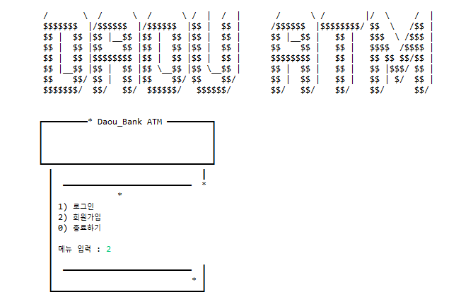

**다**

**나**

|  |  |
| --- | --- |
| **가** | 처음 실행시 나타나는 메인 화면 Logo |
| **나** | 처음에 나타나는 메뉴 |
| **다** | 원하는 메뉴 선택 |

|  |  |  |  |
| --- | --- | --- | --- |
| **REV. NO** | 02 | **Page** | 1/1 |
| **화면** | 회원가입 화면 | | |

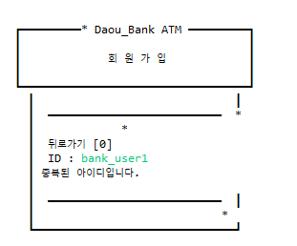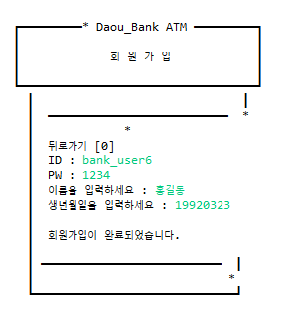

**나**

**가**

|  |  |
| --- | --- |
| **가** | 회원이 회원가입시 중복된 아이디를 입력한 경우 |
| **나** | 회원이 회원가입을 완료한 경우 |

|  |  |  |  |
| --- | --- | --- | --- |
| **REV. NO** | 03 | **Page** | 1/1 |
| **화면** | 로그인 화면 | | |

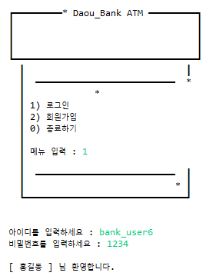 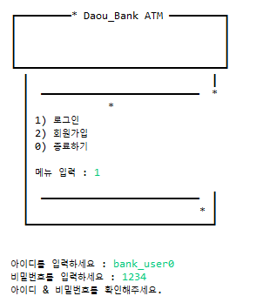

**가**

**나**

|  |  |
| --- | --- |
| **가** | 로그인에 성공한 경우   * 각 유저마다 역할에 따라 다른 메뉴 출력 (Manager, Employee, Customer) |
| **나** | 로그인에 실패한 경우 |

|  |  |  |  |
| --- | --- | --- | --- |
| **REV. NO** | 04 | **Page** | 1/1 |
| **화면** | Customer - 계좌조회 및 계좌 개설 요청 | | |

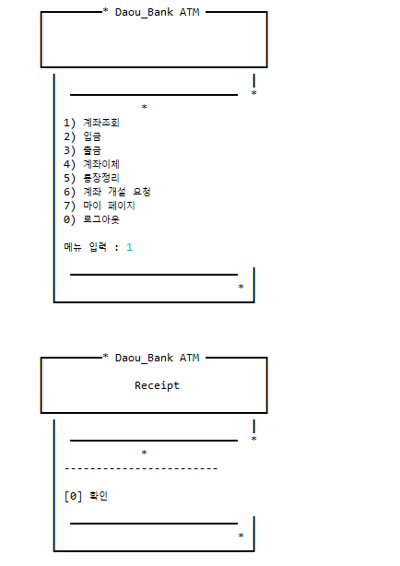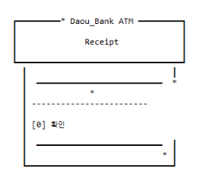

**가**

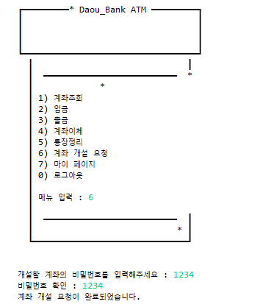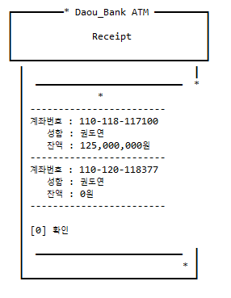

**다**

**나**

|  |  |
| --- | --- |
| **가** | 1을 입력하여 계좌 조회 시 계좌가 없는 경우 |
| **나** | 6을 입력하여 새 계좌 개설 요청 |
| **다** | 1을 입력하여 계좌 조회 시 계좌가 있는 경우 계좌 목록 출력 |

|  |  |  |  |
| --- | --- | --- | --- |
| **REV. NO** | 05 | **Page** | 1/1 |
| **화면** | Customer - 입금 | | |

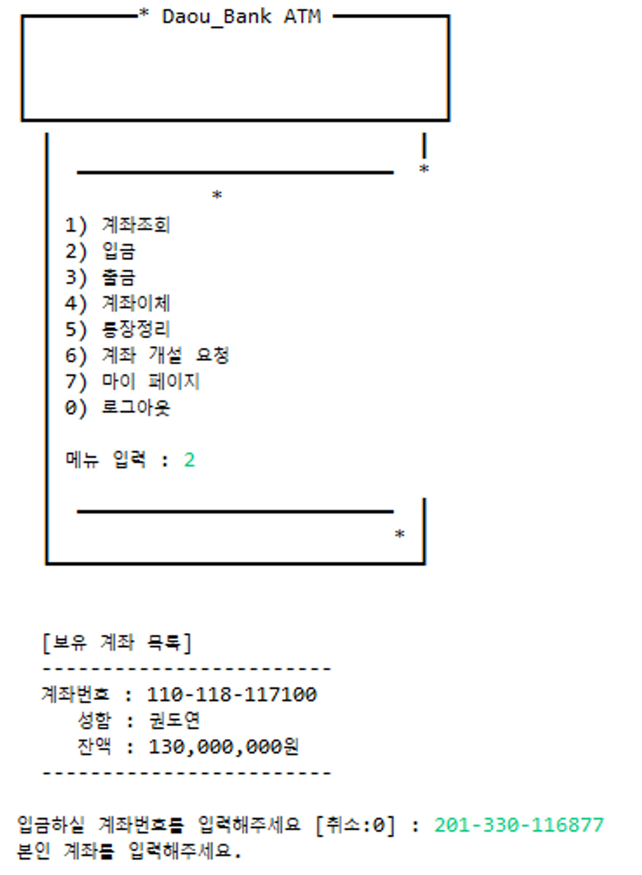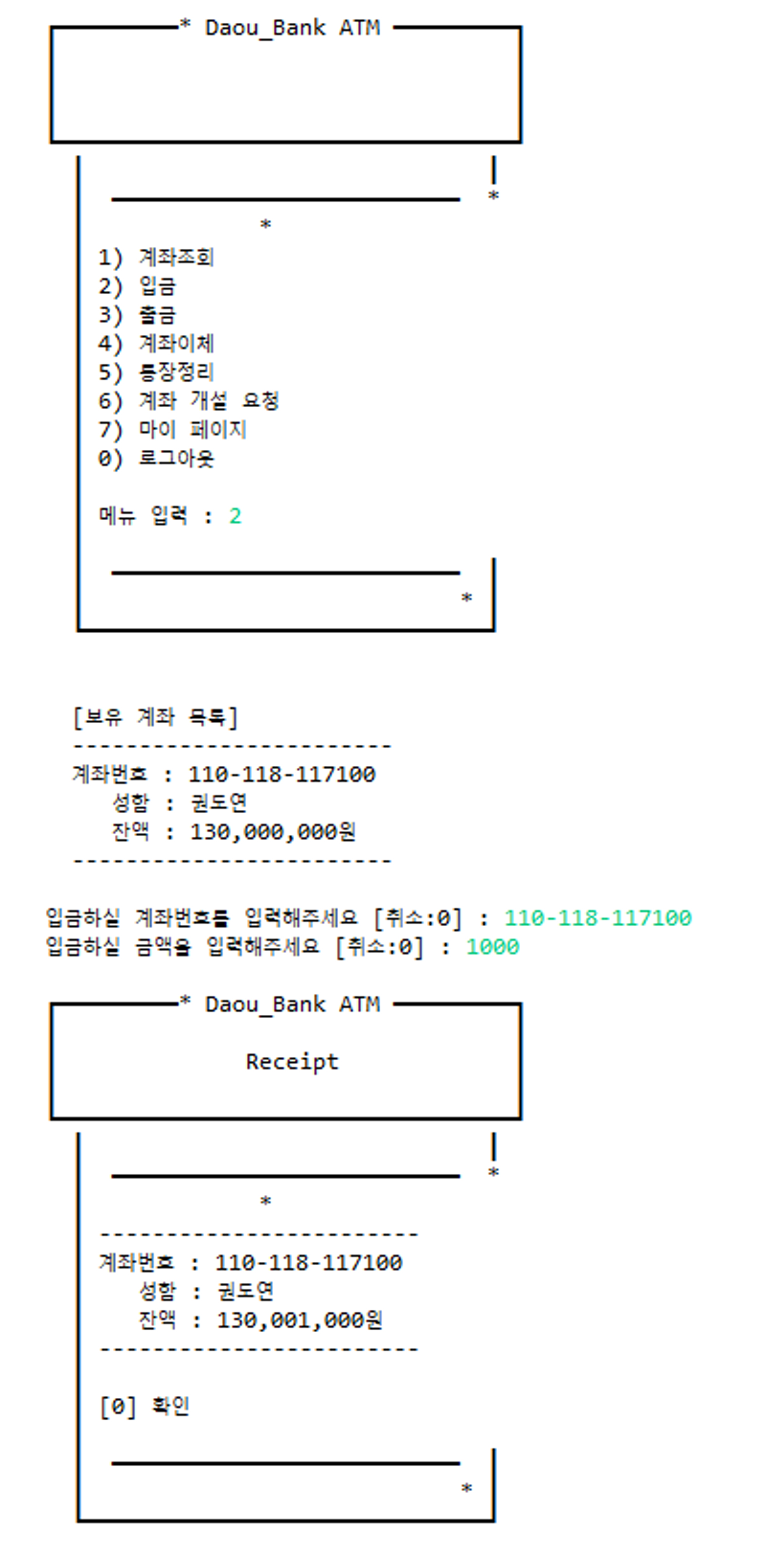

**다**

**가**

**나**

|  |  |
| --- | --- |
| **가** | 2를 입력하여 입금 시 본인 계좌가 아닐 경우 |
| **나** | 2를 입력하여 입금 시 본인 계좌가 맞을 경우 입금액 입력 |
| **다** | 업데이트 된 계좌 잔액 확인 |

|  |  |  |  |
| --- | --- | --- | --- |
| **REV. NO** | 06 | **Page** | 1/1 |
| **화면** | Customer - 출금 | | |

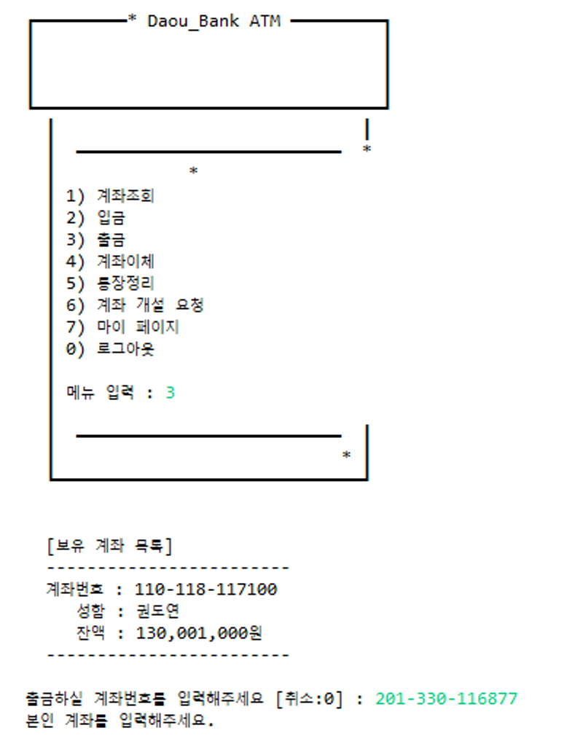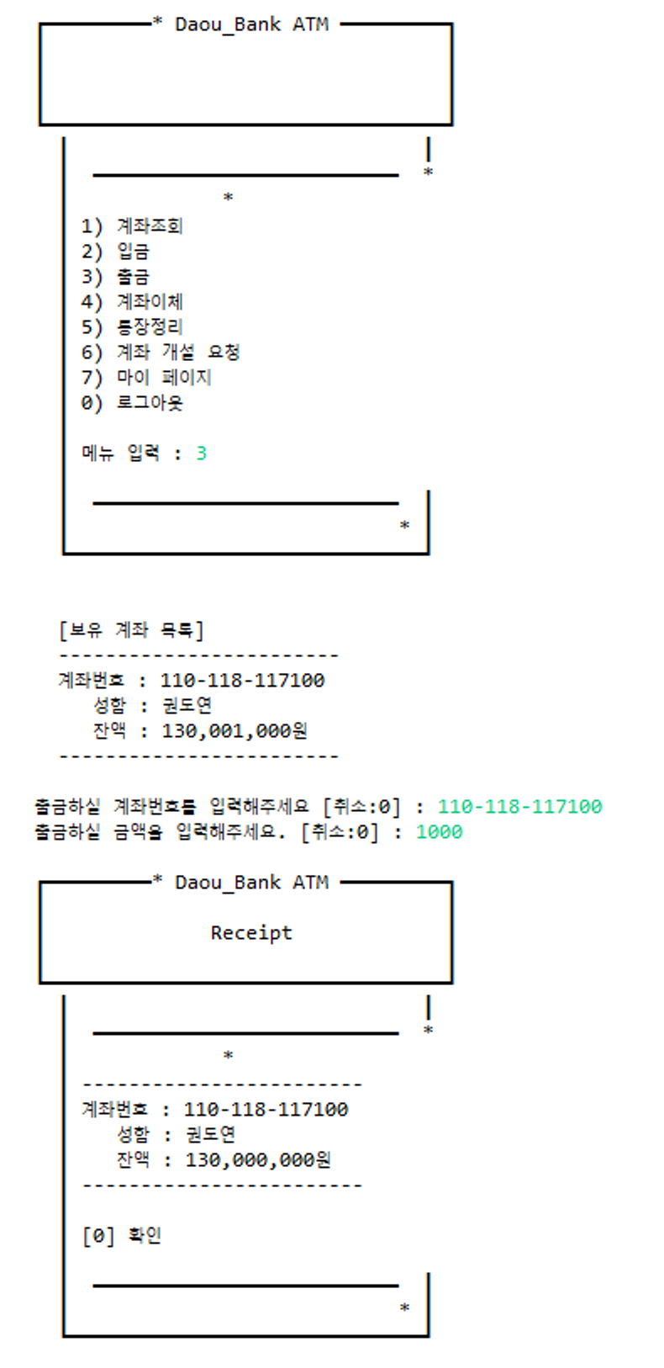

**다**

**가**

**나**

|  |  |
| --- | --- |
| **가** | 3을 입력하여 출금 시 본인 계좌가 아닐 경우 |
| **나** | 3를 입력하여 출금 시 본인 계좌가 맞을 경우 출금액 입력 |
| **다** | 업데이트 된 계좌 잔액 확인 |

|  |  |  |  |
| --- | --- | --- | --- |
| **REV. NO** | 07 | **Page** | 1/2 |
| **화면** | Customer - 계좌이체 | | |

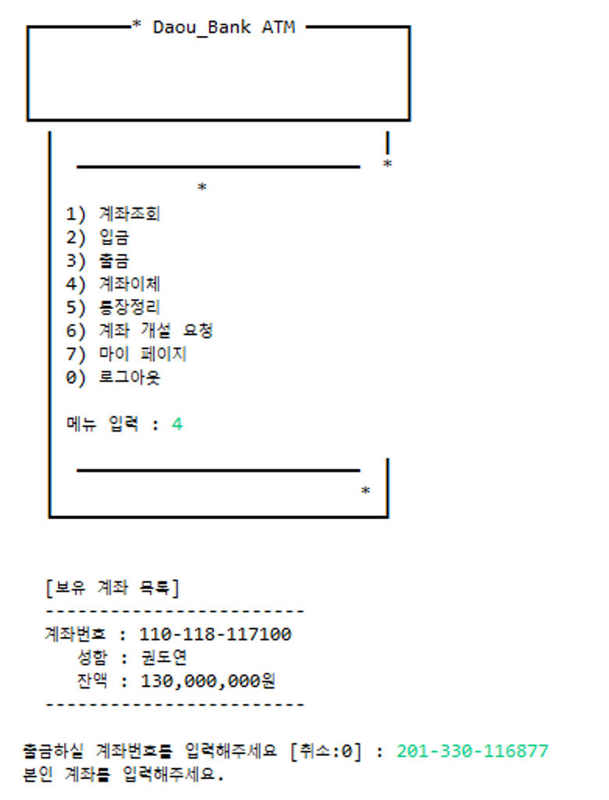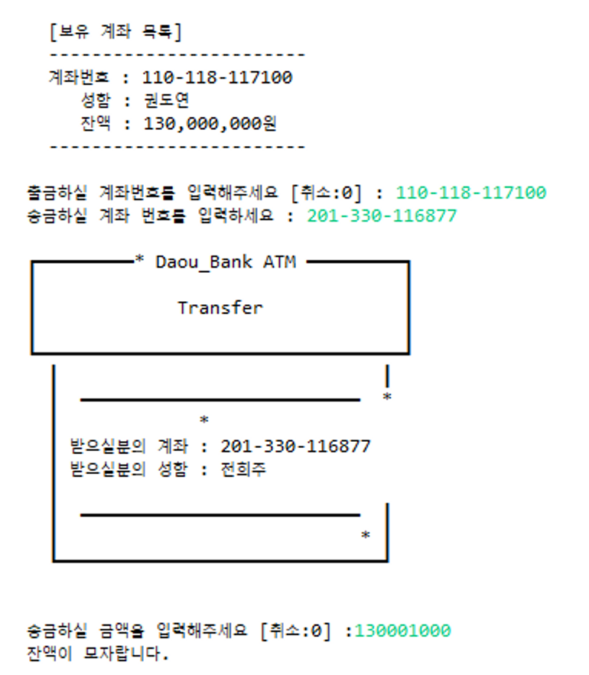

**다**

**가**

**나**

|  |  |
| --- | --- |
| **가** | 4를 입력하여 계좌이체 시 본인 계좌가 아닐 경우 |
| **나** | 4를 입력하여 계좌이체 시 본인 계좌가 맞을 경우 송금할 계좌 번호 입력 |
| **다** | 송금할 금액이 잔액보다 많은 경우 송금 불가 |

|  |  |  |  |
| --- | --- | --- | --- |
| **REV. NO** | 07 | **Page** | 2/2 |
| **화면** | Customer - 계좌이체 | | |

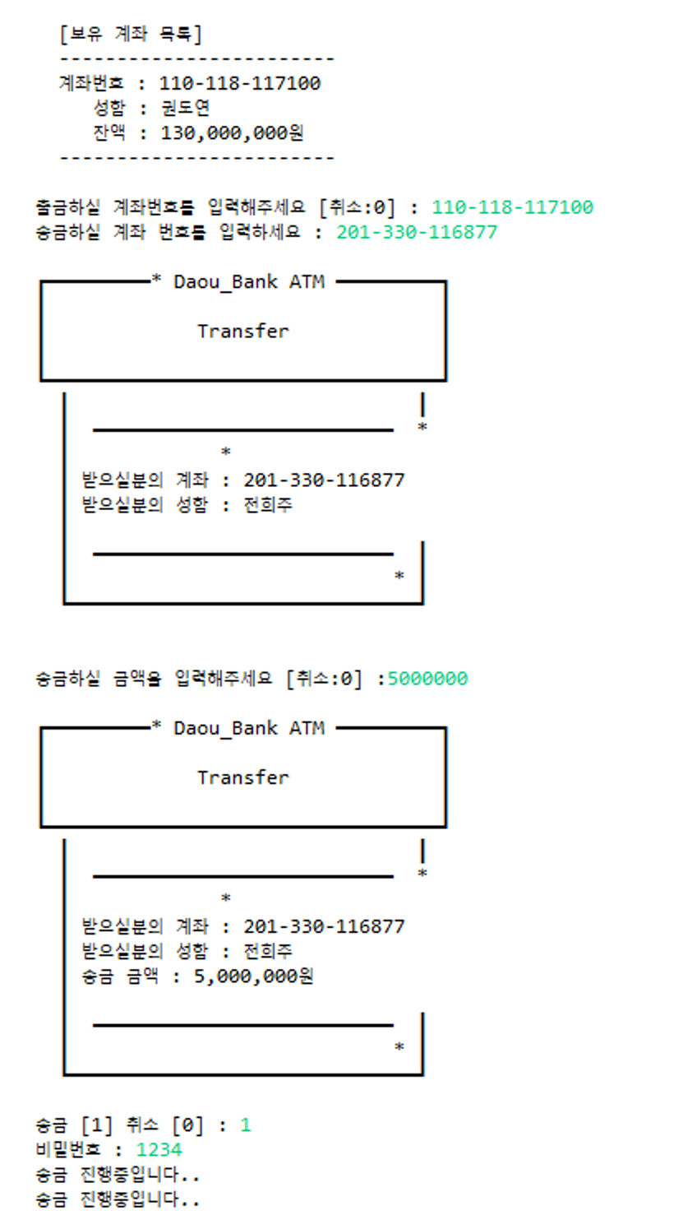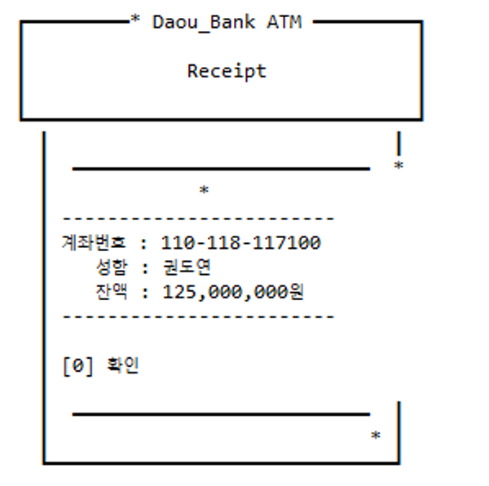 　 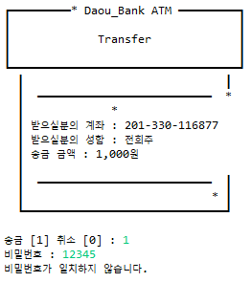

**바**

**라**

**마**

|  |  |
| --- | --- |
| **라** | 적절한 송금액 입력 시 1을 입력하여 송금, 0을 입력하여 취소 가능 계좌 비밀번호 입력하여 맞을 시 송금 진행 |
| **마** | 계좌 비밀번호 입력하여 틀릴 시 송금 불가 |
| **바** | 송금 성공 시 업데이트 된 잔액 확인 가능 |

|  |  |  |  |
| --- | --- | --- | --- |
| **REV. NO** | 08 | **Page** | 1/1 |
| **화면** | Customer - 통장정리 | | |

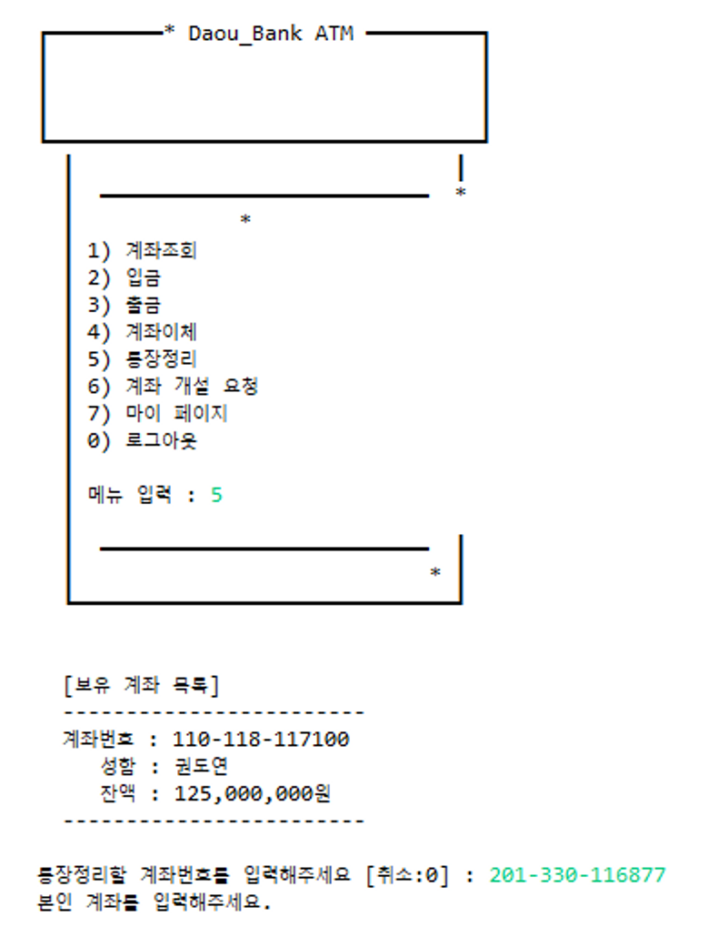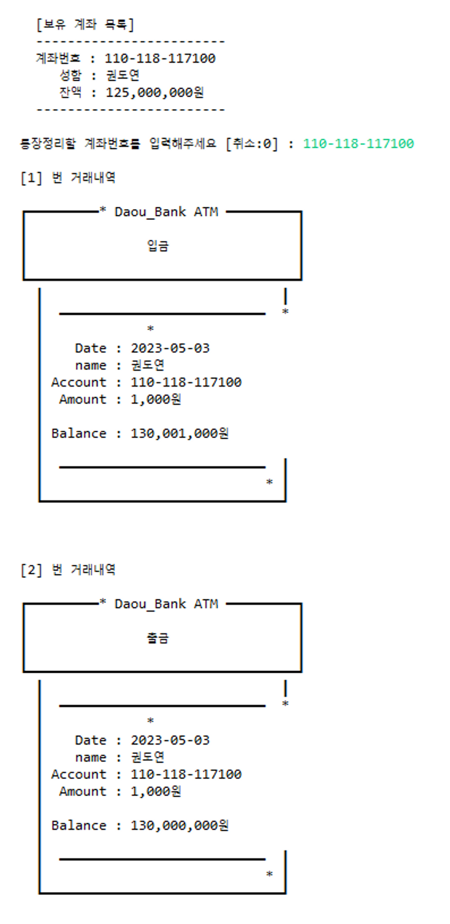 　　　　　　　　　　　　　　　　　　　　　　　　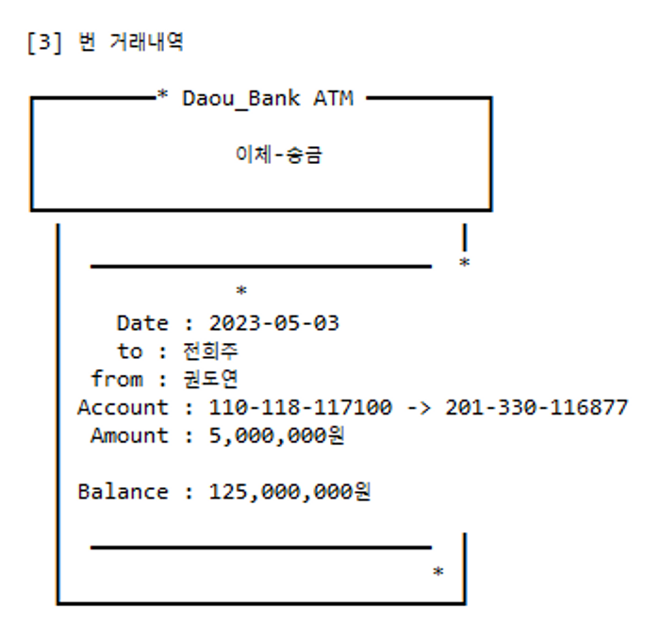

**가**

**나**

|  |  |
| --- | --- |
| **가** | 5를 입력하여 통장정리 시 본인 계좌가 아닐 경우 |
| **나** | 5를 입력하여 통장정리 시 본인 계좌가 맞을 경우 지금까지 거래내역 출력 |

|  |  |  |  |
| --- | --- | --- | --- |
| **REV. NO** | 09 | **Page** | 1/1 |
| **화면** | Customer - 마이페이지 | | |

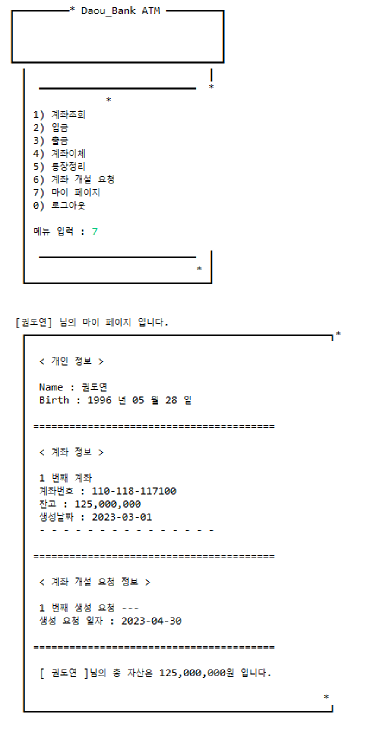

**가**

|  |  |
| --- | --- |
| **가** | 7을 입력하여 마이페이지 (개인정보, 계좌정보, 계좌개설 요청정보, 총 자산) 출력 |

|  |  |  |  |
| --- | --- | --- | --- |
| **REV. NO** | 10 | **Page** | 1/1 |
| **화면** | Customer - 로그아웃 | | |

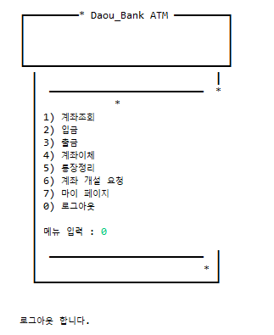

**가**

|  |  |
| --- | --- |
| **가** | 0을 입력하여 로그아웃 |

|  |  |  |  |
| --- | --- | --- | --- |
| **REV. NO** | 11 | **Page** | 1/1 |
| **화면** | Manager - 계좌 생성 요구 조회 | | |

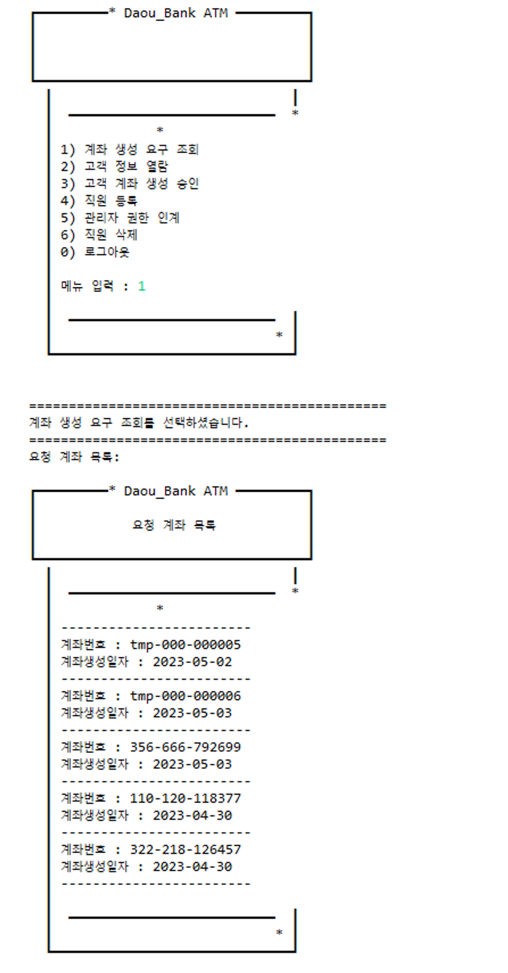

**가**

|  |  |
| --- | --- |
| **가** | 1을 입력하여 계좌 생성 요구 조회 |

|  |  |  |  |
| --- | --- | --- | --- |
| **REV. NO** | 12 | **Page** | 1/1 |
| **화면** | Manager - 고객 정보 열람 | | |

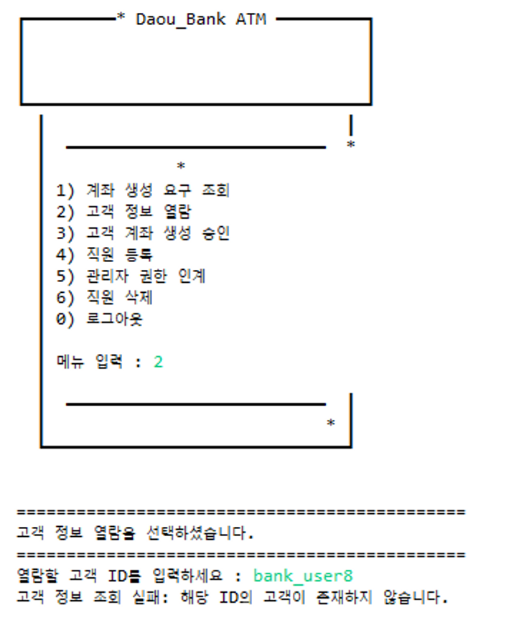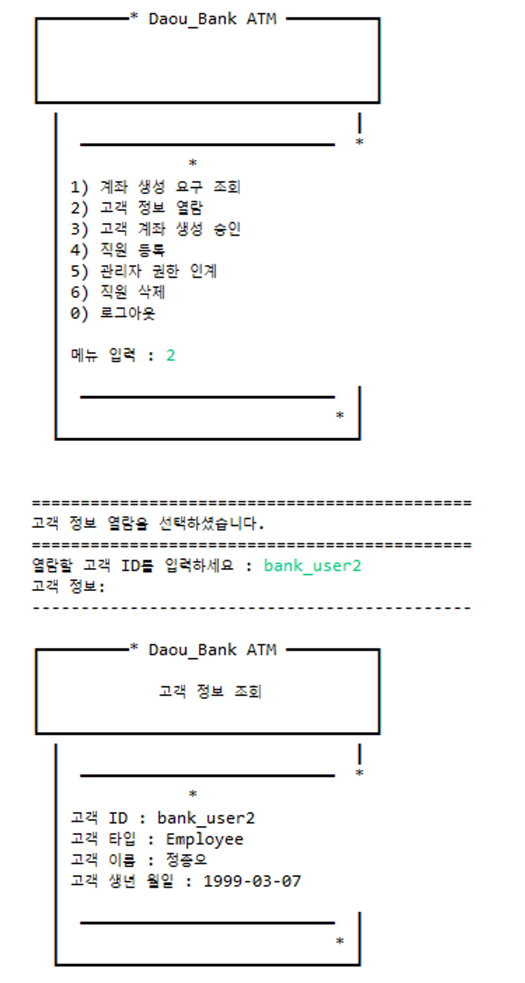

**가**

**나**

|  |  |
| --- | --- |
| **가** | 2를 입력하여 고객 정보 열람 시 해당 ID 고객이 존재하지 않을 경우 |
| **나** | 2를 입력하여 고객 정보 열람 시 해당 ID 고객이 존재할 경우 |

|  |  |  |  |
| --- | --- | --- | --- |
| **REV. NO** | 13 | **Page** | 1/1 |
| **화면** | Manager - 고객 계좌 생성 승인 | | |

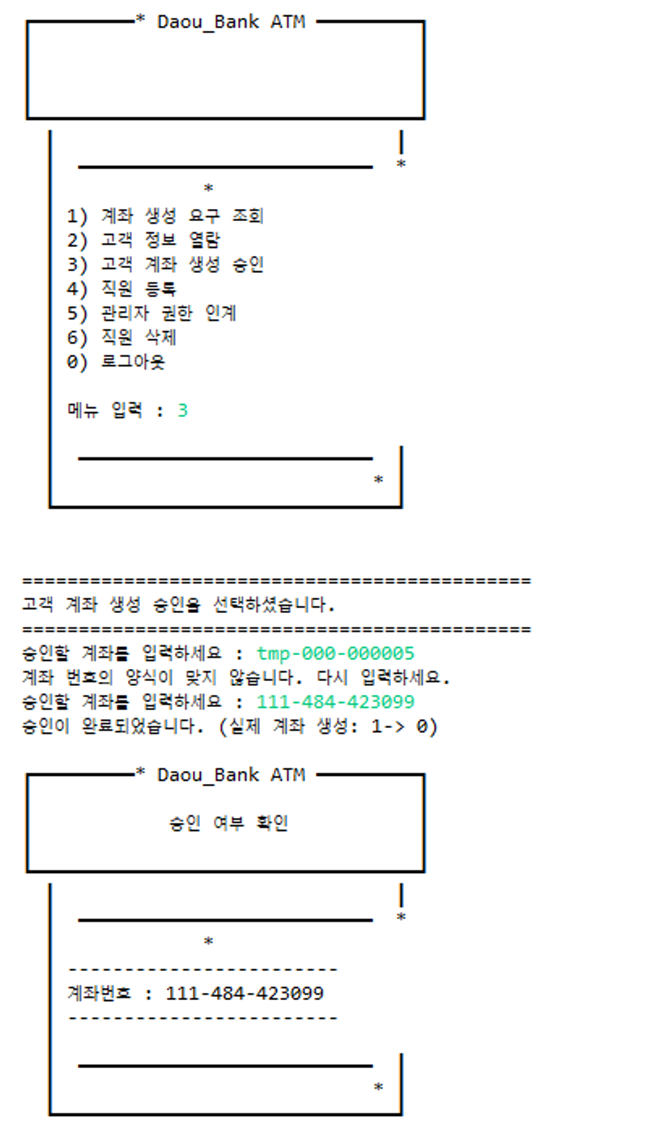

**나**

**가**

**다**

|  |  |
| --- | --- |
| **가** | 3을 입력하여 계좌 생성 승인 시 계좌 번호 양식이 맞지 않을 경우 |
| **나** | 3을 입력하여 계좌 생성 승인 시 계좌 번호 양식이 맞을 경우 승인 완료 |
| **다** | 승인된 계좌 정보 출력 |

|  |  |  |  |
| --- | --- | --- | --- |
| **REV. NO** | 14 | **Page** | 1/1 |
| **화면** | Manager - 직원 등록 | | |

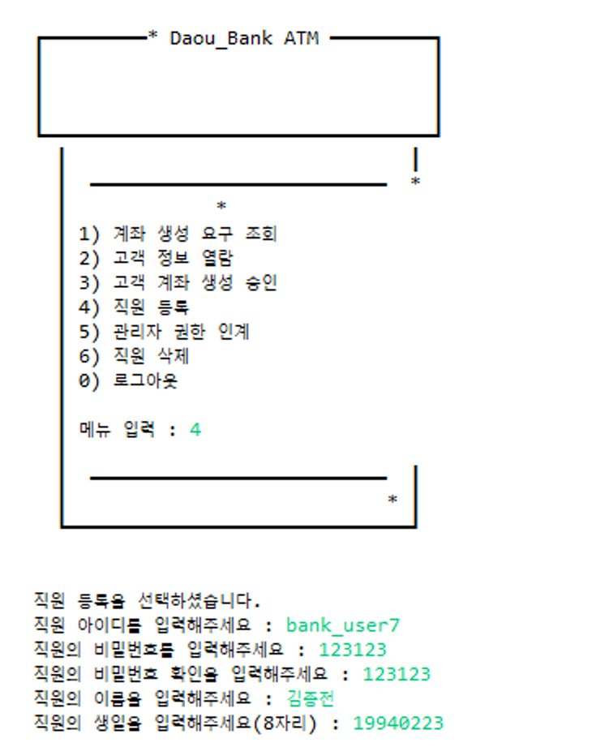

**가**

|  |  |
| --- | --- |
| **가** | 4를 입력하여 직원 정보 입력 후 직원 등록 |

|  |  |  |  |
| --- | --- | --- | --- |
| **REV. NO** | 15 | **Page** | 1/1 |
| **화면** | Manager - 관리자 권한 인계 | | |

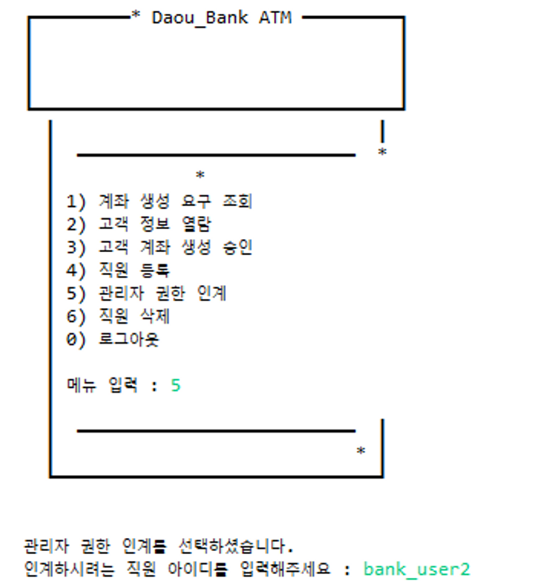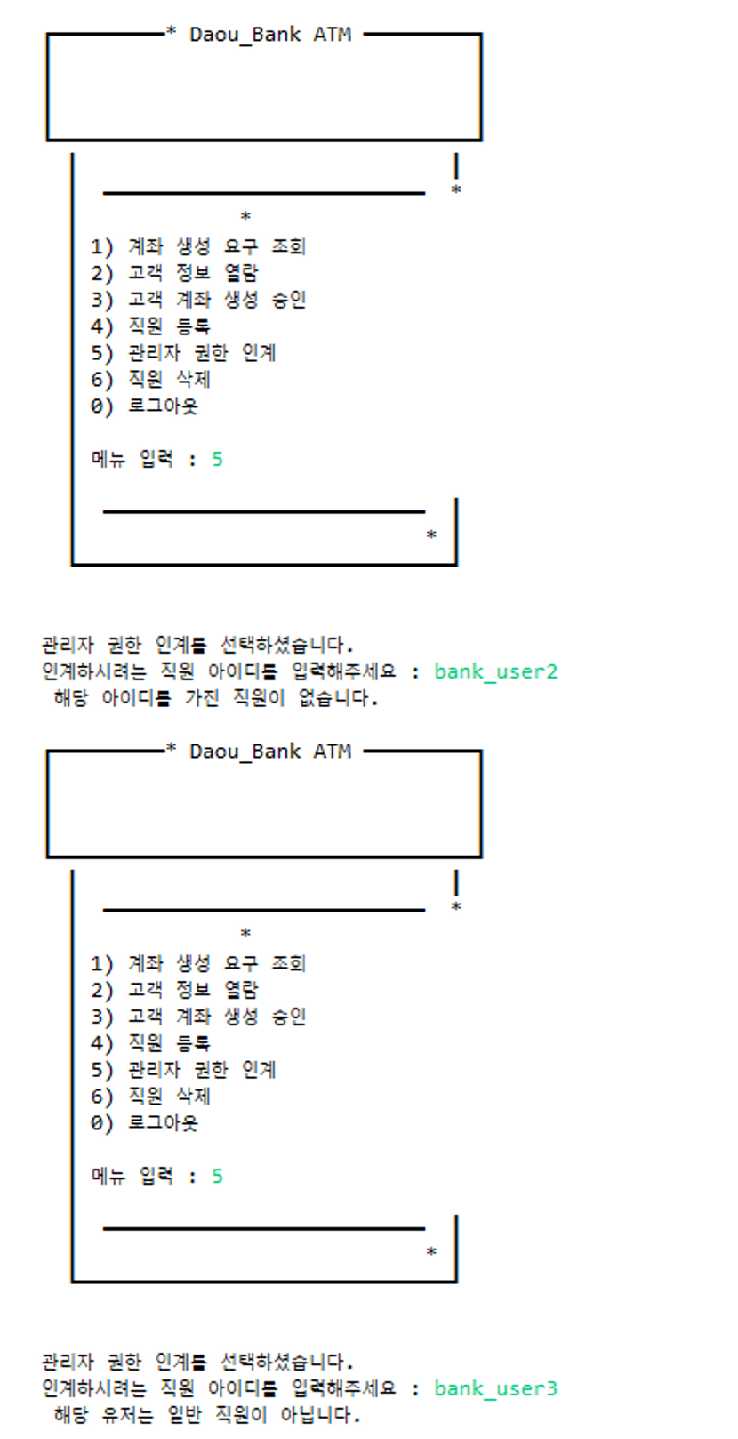

**나**

**가**

**다**

|  |  |
| --- | --- |
| **가** | 5를 입력하여 정확한 직원 아이디 입력 시 직원에게 관리자 인계 완료 |
| **나** | 5를 입력하여 없는 직원 아이디 입력 시 직원에게 관리자 인계 불가 |
| **다** | 5를 입력하여 고객 아이디 입력 시 직원에게 관리자 인계 불가 |

|  |  |  |  |
| --- | --- | --- | --- |
| **REV. NO** | 16 | **Page** | 1/1 |
| **화면** | Manager - 직원 삭제 | | |

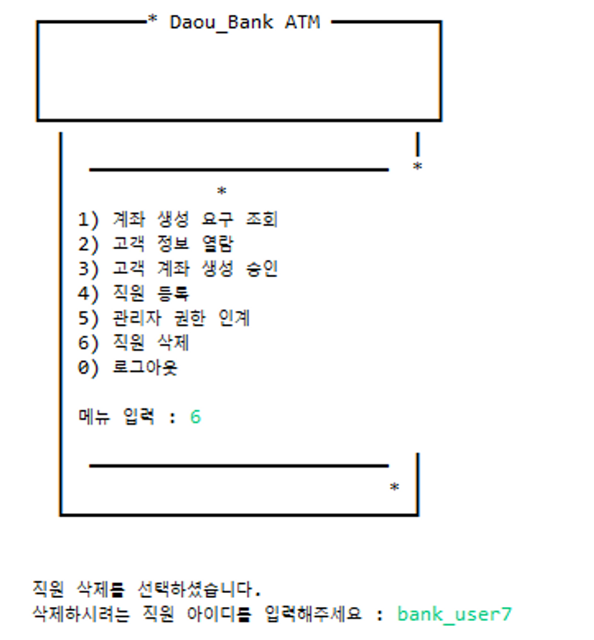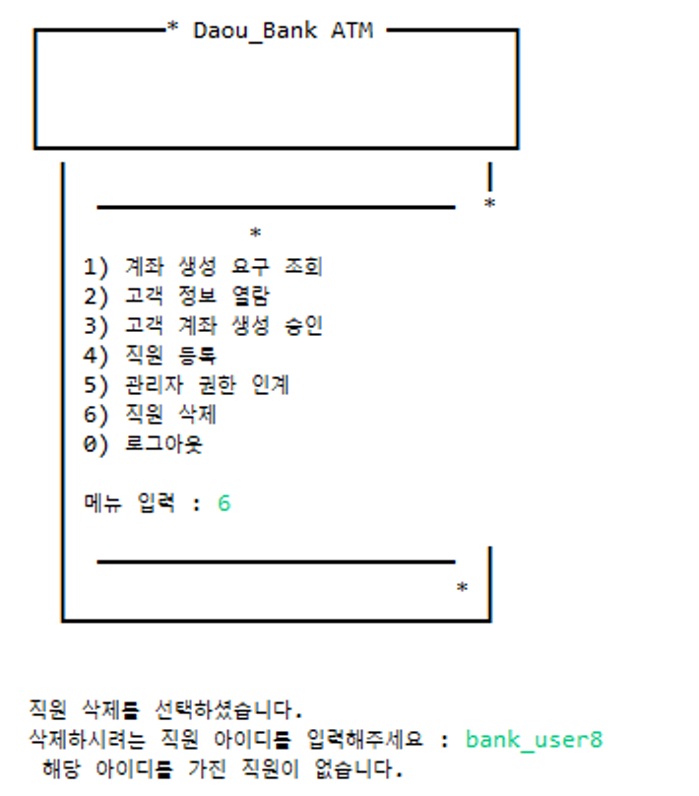

**가**

**나**

|  |  |
| --- | --- |
| **가** | 6을 입력하여 정확한 직원 아이디 입력 시 직원 삭제 완료 |
| **나** | 6을 입력하여 없는 직원 아이디 입력 시 직원 삭제 불가 |

|  |  |  |  |
| --- | --- | --- | --- |
| **REV. NO** | 17 | **Page** | 1/1 |
| **화면** | Manager - 로그아웃 | | |

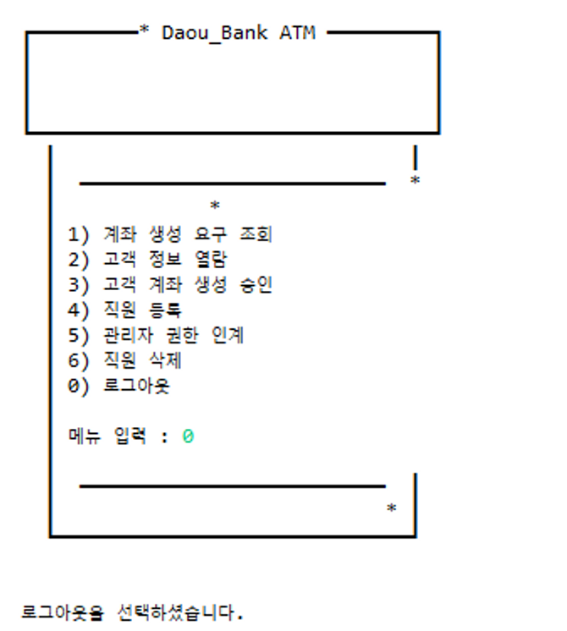

**가**

|  |  |
| --- | --- |
| **가** | 0을 입력하여 로그아웃 |

|  |  |  |  |
| --- | --- | --- | --- |
| **REV. NO** | 18 | **Page** | 1/1 |
| **화면** | Employee - 메뉴 | | |

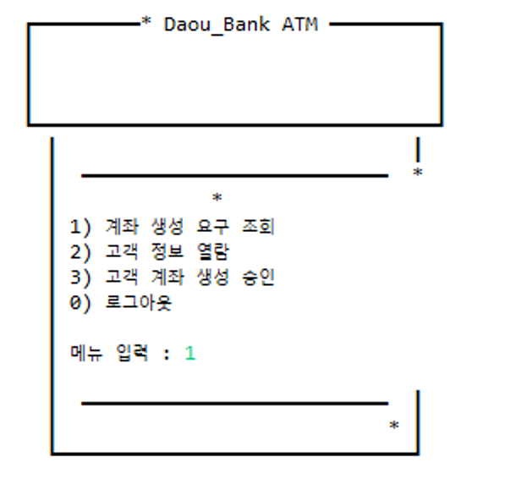

**가**

|  |  |
| --- | --- |
| **가** | Manager에 있는 기능과 같은 기능 |